侏倭跨断层流动形变监测场地基本情况
场地名称 | 侏 倭 | 所跨断裂断层 |  | 鲜水河断裂带北西端 隶属：鲜水河断裂带
所 在 地 | 四川省炉霍县侏倭乡日朗达村 |  |  |  | 标石类型 | 土层点 | 年测周期 | 12期
坐标（度） | （A）31°38′44.5″ 100°18′13.7″ （B）31°38′39.9″ 100°18′11.4″  （C）31°38′46.1″ 100°18′01.4″ |  |  |  |  |  | 海拔高程 | 3730 m
建设单位 | 四川省地震局地震测量队 |  | 监测单位 |  | 四川省地震局测绘工程院
起测时间 | 1980.04.26 | 资料变更 | 无
场地概况 | 平坦而开阔耕地中，基线墩为钢筋混凝土强制归心铜标志，埋深1.5m。基线边过渡点1992、1996年改造成钢筋混凝土测墩。两条基线AB=7跨AC=12跨。水准环线790m，20测站。
地质概况 | 跨越鲜水河断层主断面，产状为N45°W/NE∠75°~80°，1973.2月炉霍7.9级地震裂缝带与老断面重合。两盘均为三迭系轻变质砂板岩，岩石较破碎，断层为反扭兼压性走滑活动。
备 注 | 图中箭头为水准测量往测方向；监测周期为最新测量周期。
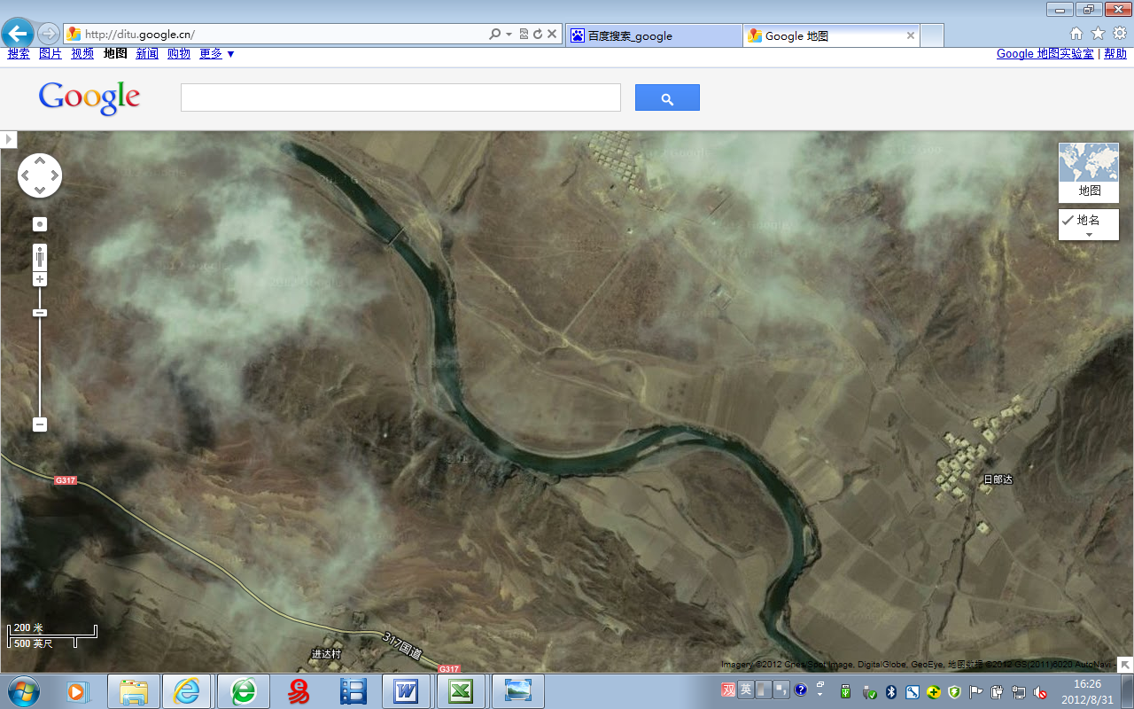
200m
地图比例尺
G317
317国道
日郎达村
C
A
B
鲜
水
河
向西沿G317国道至甘孜县35公里
向东南沿G317国道至炉霍县45公里
侏倭水准-基线
侏倭跨断层流动形变监测场地卫星图

